Trabajos Relacionados

Frameworks para CBR
En el presente proyecto proyecto se ha seleccionado jColibri como framework para implementación del ciclo CBR. En este apartado se resume el análisis de otras herramientas alternativas realizado previamente a esa selección y que justifica la misma.

Camus: Case Assembly, Maintenance & Usage System
Desarrollado por la universidad de Auckland, Camus es un framework sencillo y ligero, de escasa extensión para la elaboración de sistemas CBR. Simplemente proporciona un reducido conjunto de clases Java que representan los distintos aspectos de un CBR para que se integren en nuestro sistema. Para la tarea de Recuperación (la menos dependiente del dominio de la aplicación a desarrollar), Camus usa el método del K-Vecinos más cercanos (K-NN), para lo cuál presenta dos métricas de similaridad entre casos ya implementadas. Estas son la distancia Euclídea y la similaridad por número de campos iguales. También se proporciona un un interfaz para crear métricas específicas para un campo de aplicación específico.
En lo relativo al soporte, además de la típica documentación generada con la herramienta Javadoc, se incorpora un sistema CBR de ejemplo.
Comparándolo con la herramienta escogida (JColibri), se considera que Camus es un sistema de mayor simplicidad, contemplándose evidentes problemas de escalabilidad en tanto a que este requiere la carga completa de la base de casos en memoria principal. Por otra parte, se aprecia también una menor funcionalidad que JColibri, tanto en algoritmos para la recuperación de casos como para el acceso a los propios casos, ya que no provee al programador de un sistema ya integrado para la obtención de datos desde una BD.
La simplicidad del sistema, unido a la escasa documentación proporcionada, han llevado a considerar Camus más como una herramienta puramente académica y teórica que un framework de uso profesional para el desarrollo de CBR.

AIAI CBR Shell
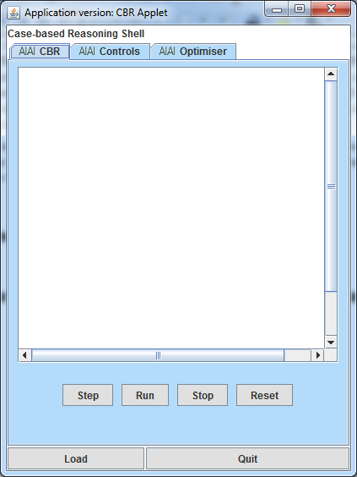Ilustración 1: Pantalla principal de AIAI CBR Shell
AIAI CBR Shell, desarrollada por XXX, es una herramienta gráfica disponible como applet o aplicación de escritorio, para uso académico y orientada a tareas de clasificación. En su página principal web se presentan al usuario distintas bases de casos de ejemplo y un tutorial sobre la introducción de datos en la aplicación y los algoritmos de búsqueda que se proporcionan. En este aspecto, se permite recuperar casos empleando el algoritmo de K-Vecinos más cercanos (K-NN) o también seleccionando aquellos que se encuentren en un determinado umbral de similitud. Se destaca el hecho de permitir la utilización de algoritmos genéticos para el equilibrado automático de los pesos de las distintas variables que componen un caso a la hora de medir la similitud. Respecto a la obtención de datos, AIAI CBR Shell obtiene su base de casos de un documento de texto cuyos valores se separan por comas, no presentando opciones más avanzadas como la conexión a una BD activa en nuestro sistema.
Las desventajas en este caso respecto a JColibri para el presente proyecto son evidentes, puesto que AIAI CBR Shell es únicamente una herramienta de selección, no dando soporte de forma automatizada a las etapas de Revisión y Reutilización del ciclo CBR. Además, también es importante destacar que esta herramienta no presenta un verdadero framework integrable en un nuevo proyecto Java, como se prentende en el presente proyecto.

FreeCBR
FreeCBR es un paquete Java de dominio público que contiene una aplicación gráfica, una aplicación de modo texto, una aplicación web, un bean Java, un componente ActiveX nativo y un framework. Éste último está compuesto por tres clases que implementan un sistema CBR incompleto ya que no implementa la etapa de retención que debería de permitir almacenar un caso nuevo en la Base de Casos. La ausencia de este esta etapa ha motivado que esta herramienta no haya sido considerada como adecuada para el presente proyecto.

Otras herramientas
Además de los anteriormente expuestoss, se han encontrado otros frameworks similares, que se han analizado brevemente análisis la considerar que no se ajustan a los requisitos del presente proyecto.
Por un lado, se ha considerado la herramienta CASPIAN, utilidad de código abierto desarrollada por el centro de Inteligencia Artificial de la Universidad de Gales. Este proyecto presenta tanto una herramienta gráfica para CBR escrita en lenguaje C, como un framework basado en un lenguaje propio denominado CASL para elaborar sistemas de CBR a la medida. Como ayuda se proporcionan bases de casos de ejemplo y manuales tanto para CASPIAN como para CASL. Esta herramienta fue rápidamente descartada tanto por su antigüedad, ya que data de 1997 la última versión disponible, como por el uso de un lenguaje propio y su lejanía con la Orientación a Objeto y Java.
Por otro lado, se ha analizado también el framework CBR Tools, orientado a objeto y basado en Java. Actualmente no presenta una documentación uniforme para su API y el resto de soporte ofrecido se encuentra mayoritariamente en francés, por lo que fue descartada para el proyecto actual.

Resumen comparativo de herramientas CBR basadas en Java
A continuación, la muestra un resumen con los aspectos más relevantes de las herramientasccomparadas para dar soporte al ciclo CBR.

Nombre | Tipo | Métodos de recuperación | Estructuras de almacenamiento en memoria | Almacenamiento a la Base de Casos | Documentación proporcionada
JColibri | Framework/ Herramienta gráfica | K-Vecinos más cercanos, Expert Clerk Median, específicos para CBR textuales | Lista, árbol, mapa | Bases de datos relacionales soportadas por Hibernate | Tipo javadoc, proyectos de ejemplo, tutorial
Camus | Framework | K-Vecinos más cercanos | Lista | No definido | Tipo javadoc, proyecto de ejemplo
FreeCBR | Framework / Herramienta gráfica / Otras | Desconocido | Lista | Fichero de texto plano | Tipo javadoc
AIAI CBR Shell | Herramienta gráfica | K-Vecinos más cercanos, búsqueda por umbrales | Desconocido | Documentos de texto | Tutorial
Tabla 1: Comparativa de herramientas CBR
Como se desprende de la tabla y anterior y de la información expuesta de forma más extensa anteriormente, JColibri ha sido seleccionado por ser el framework más indicado para el presente proyecto, tanto por su extensibilidad, acceso y estructuración de los datos como por su soporte y documentación.

Código fuente y documentación disponibles en http://www.cs.auckland.ac.nz/research/gameai/projects.php#section=sourcecode
Véase http://www.cs.auckland.ac.nz/research/gameai/projects/camus-docs/cbr/framework/SimilarityMetric.html
Página principal en http://www.aiai.ed.ac.uk/~stuart/CBRDistrib/
Como introducción a los algoritmos genéticos y sus usos recomendamos Genetic Algorithms in Search, Optimization and Machine Learning, de David E. Goldberg.
Página principal de FreeCBR: http://freecbr.sourceforge.net/
Página principal de CASPIAN: http://www.aber.ac.uk/~dcswww/Research/mbsg/cbrprojects/getting_caspian.shtml
Una introducción en inglés está disponible en http://www-sop.inria.fr/axis/cbrtools/usermanual-eng/Introduction.html

